Europa

PROGRAMMA
DI VIAGGIO

1º Giorno – MADRID
Arrivo in albergo e pernottamento. I clienti troveranno alla reception dell’hotel cartello con orario dei servizi del secondo giorno.

2º Giorno – MADRID – AVILA – SEGOVIA – MADRID
Prima colazione. Intera giornata di escursione in pullman per le visite di Ávila e Segovia. Ávila, dove possiamo ammirare l’imponente cinta muraria medievale perfettamente conservata che racchiude il centro e la sua Cattedrale. Proseguimento per Segovia con il suo Acquedotto Romano
dalle 128 arcate di epoca Traiana, dove visiteremo l’Alcázar (castello), che ispirò alla Disney per il disegno del castello nella favola della “Bella addormentata”. Rientro a Madrid. Cena e pernottamento.

3º Giorno – MADRID – SARAGOZZA – BARCELLONA
Prima colazione. Partenza verso Zaragoza. Visita panoramica con l’accompagnatore ad uno dei più famosi Santuari di Spagna, La Nuestra Señora del Pilar. Proseguimento per Barcellona. Pernottamento.

4º Giorno – BARCELLONA
Prima colazione. Intera giornata libera per scoprire la città. Cena (*1) e pernottamento.

5º Giorno – BARCELLONA
Prima colazione. Al mattino visita guidata della città panoramica si visiteranno i luoghi più emblematici della città, Piazza Catalunya, dove si succedono tutti i più grandi eventi popolari percorrendo le sue vie principale come Passeig di Gracia dove troviamo i principali palazzi in stile ‘modernista’. Spiegazione dell’esterno del capolavoro di Gaudi: La Sagrada Familia, e continuando con la colina de Montjuich con maestosa visite sulla città e il porto. Pranzo in ristorante. Pomeriggio libero. Vi suggeriamo la passeggiata sulla famosa Ramblas, e le vie pedonale del quartiere Gotico, pieno di palazzi dal XII- XVIsimo e con i suoi bar, caffè, ristoranti e artisti di strada. Anche molto vicino e il porto e Porto Olimpico che sono sempre gradevole da passeggiare. Pernottamento.

6º Giorno – BARCELLONA – VALENCIA
Prima colazione. Partenza per Valencia, una città adagiata su terreni fertili e addolcita da un mite clima mediterraneo, è ricca di frutteti (la produzione di arance sono famose in tutto il mondo) ed è circondata da splendidi giardini

pubblici. Arrivo e Pranzo in Albergo. Nel pomeriggio visita panoramica con l’accompagnatore per scoprire la sua Cattedrale gotica, con il campanile chiamato ‘Micalet’ che è il simbolo della città. La Lonja (secolo XV), e la vecchia borsa dei commercianti, anche il vecchio mercato. Tutta la nuova architettura di Santiago Calatrava (famoso per grande opere nel mondo incluso il nuovo ponte di Venezia) si trova nella Ciudad de las Artes y las Ciencias (Città delle Scienze e delle Arti). Pernottamento.

7º Giorno – VALENCIA – TOLEDO – MADRID
Prima colazione. Partenza per Toledo. Nel pomeriggio, visita guidata di Toledo, che è stata capitale della Spagna per diversi secoli. Passeggiando lungo le sue strette viuzze medievali si può ammirare il percorso storico che questa cittadina ha avuto. Risalta la grande quantità di bei palazzi e soprattutto la sua cattedrale che visiteremo all’ interno. Proseguimento per Madrid. Cena e pernottamento.

8º Giorno – MADRID
Prima colazione. Mattinata visita guidata, inizieremo con la parte chiamata “Madrid degli Ausburgo”, (la dinastia che regnò dal XVI all’inizio del XVIII sec.): in poche parole il cuore storico più antico della città, dove si trova la famosa Plaza Mayor, la piazza principale e Plaza della Villa (comune). Continueremo con la “Madrid dei Borboni” (dinastia attuale) che segue gli sviluppi urbanistici dal XVIII e XIX secolo che hanno caratterizzato la città: le meravigliose fontane (Cibeles, Neptuno) lungo la Castellana, asse principale nord-sud della città, la Borsa, il Parlamento… Verrà anche fornita una spiegazione del Palazzo Reale e Teatro Reale. Pranzo in ristorante a base di ‘’Tapas’’ (spuntini). ** Fine dei nostri servizi.

LA QUOTA

Partenze 2025
minimo 2 pax

COMPRENDE
LA QUOTA
NON COMPRENDE

TRIANGOLO
€ 1.290,00
- Viaggio aereo con volo di linea Italia/Madrid/Italia andata e ritorno, bagaglio incluso
- Pullman GT con aria condizionata.
- Accompagnatore solo in italiano.
- 7 colazioni a buffet.
- 3 cene e 1 pranzo in htl + 2 pranzi rist.
- Visita panorámica da Barcelona e Madrid.
- Visita Toledo , Avila -Segovia
- Tasse aeroportuali € 96,00 da riconfermare al momento dell’emissione dei biglietti
- Bevande durante i pasti
- Facchinaggio, mance e spese personaIi
- Le mance e gli extra di carattere personale
- Trasferimento da e per aeroporto
- Assicurazione obbligatoria annullamento medico e bagaglio Euro 55,00
- Quanto non espressamente indicato alla voce “ la quota comprende”
- Supplemento settembre € 45,00
- Supplemento singola € 416,00
- Pacchetto ingressi obbligatorio € 49 adulti € 37 bambini

D’ORO DA MADRID

EXTRA

HIGHTLIGHTS

RIDUZIONI &

SUPPLEMENTI

Luglio: 10, 17, 24, 31 (giovedì)
Agosto: 7, 14, 21 (giovedì)
Settembre: 11 (giovedì)

Per persona in camera doppia
8 giorni /7 notti

PACCHETTO INGRESSI OBBLIGATORIO
- € 49 adulti
- € 37 bambini

SUPPLEMENTI
- Supplemento settembre € 45,00
- Supplemento singola € 416,00

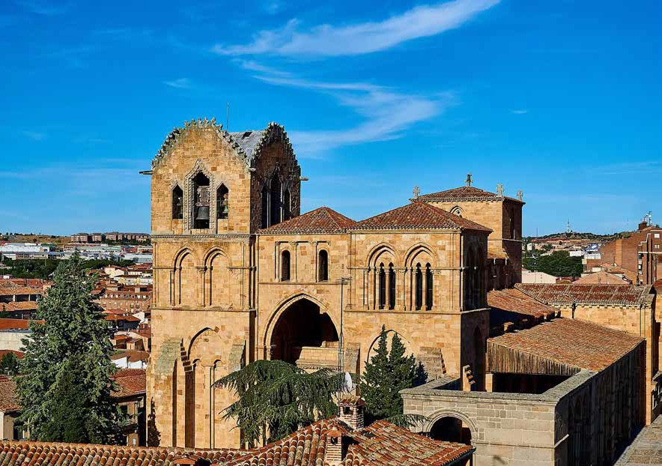

16 17

